**МІНІСТЕРСТВО ОСВІТИ І НАУКИ УКРАЇНИ**

**НАЦІОНАЛЬНИЙ УНІВЕРСИТЕТ “ЛЬВІВСЬКА ПОЛІТЕХНІКА”**

**Н-Н ІНСТИТУТ ПІДПРИЄМНИЦТВА ТА ПЕРСПЕКТИВНИХ ТЕХНОЛОГІЙ**



**ЗВІТ**

до виконаної лабораторної роботи №5

на тему

**«Геометричні алгоритми»**

Виконав:

студент гр. КН-214

**Дубницький Ю. І.**

Прийняла:

**Машевська М.В.**

**Львів–2019**

**Мета роботи:** Оволодіти прийомами застосування знань з аналітичної та обчислювальної геометрії при розв’язанні практичних задач.

12. У декартовій системі координат на площині задані координати вершин трикутника і ще однієї точки (цілі числа). Визначити, чи належить точка стороні трикутника, чи знаходиться всередині або зовні.

16. Усі стіни будинку мають довжину L метрів. Північна сторона – біла, східна – зелена, південна – рожева, західна – синя. Людина пройшла від північно-західного кута A метрів на схід, B метрів на південь, C метрів на захід, D метрів на північ і подивилась на будинок. Визначити, що бачить людина.

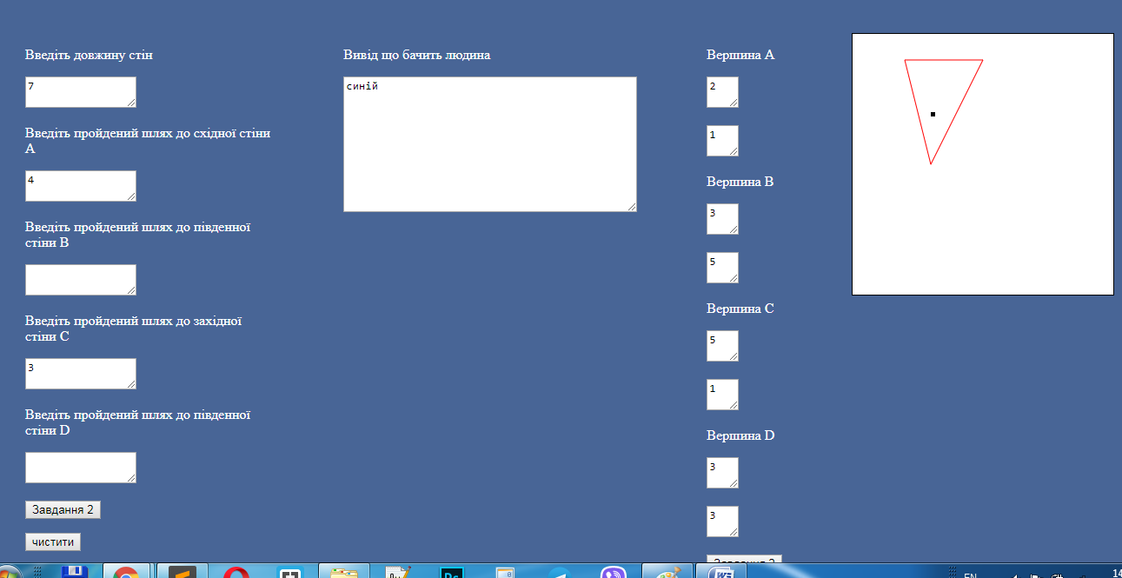

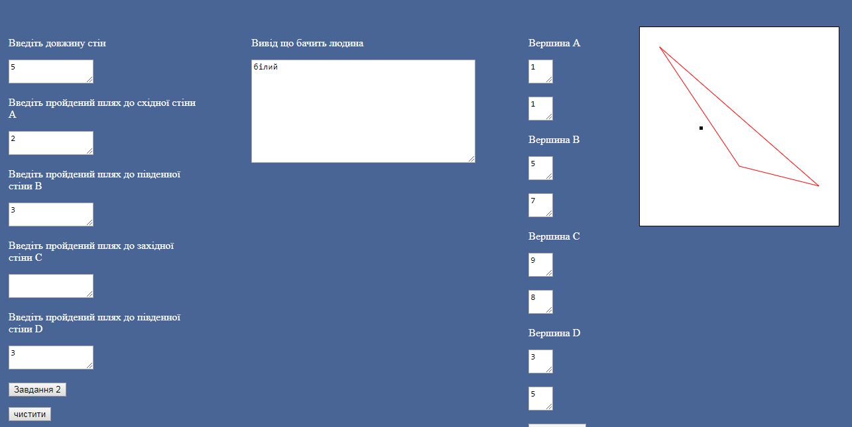

<!DOCTYPE html>

<html lang="en">

<head>

<meta charset="UTF-8">

<title>lab 5</title>

<style type="text/css">

body{

background:#486596;

display: flex;

}

section{

margin: 20px;

padding: 20px;

}

.text{

color:white;

}

.author{

background: gray;

color: white;

}

a{

text-decoration: none;

}

</style>

</head>

<body>

<section>

<p class="text">Введіть довжину стін</p>

<p><textarea rows="2" cols="15" id="numb"></textarea></p>

<p class="text">Введіть пройдений шлях до східної стіни A</p>

<p><textarea rows="2" cols="15" id="numbA"></textarea></p>

<p class="text">Введіть пройдений шлях до південної стіни B</p>

<p><textarea rows="2" cols="15" id="numbB"></textarea></p>

<p class="text">Введіть пройдений шлях до західної стіни C</p>

<p><textarea rows="2" cols="15" id="numbC"></textarea></p>

<p class="text">Введіть пройдений шлях до південної стіни D</p>

<p><textarea rows="2" cols="15" id="numbD"></textarea></p>

<p><input type="submit" value="Завдання 2" id="extwo" onclick="exTwo()"></p>

<p><input type="submit" value="чистити" id="o" onclick="clearFix()"></p>

</section>

<section>

<p class="text">Вивід що бачить людина</p>

<p><textarea rows="10" cols="45" id="exersise2"></textarea></p>

</section>

<section>

<p class="text">Вершина A</p>

<p><textarea rows="2" cols="2" id="verAx"></textarea></p>

<p><textarea rows="2" cols="2" id="verAy"></textarea></p>

<p class="text">Вершина B</p>

<p><textarea rows="2" cols="2" id="verBx"></textarea></p>

<p><textarea rows="2" cols="2" id="verBy"></textarea></p>

<p class="text">Вершина C</p>

<p><textarea rows="2" cols="2" id="verCx"></textarea></p>

<p><textarea rows="2" cols="2" id="verCy"></textarea></p>

<p class="text">Вершина D</p>

<p><textarea rows="2" cols="2" id="verDx"></textarea></p>

<p><textarea rows="2" cols="2" id="verDy"></textarea></p>

<p><input type="submit" value="Завдання 2" id="exone" onclick="exOne()"></p>

</section>

<section>

<canvas id="myCanvas" width="300" height="300" style="background: white;border: 1px solid black"></canvas>

</section>

<script>

function exTwo() {

var man={'see':'зелений'};

var numbL = document.getElementById('numb').value;

var numbA = document.getElementById('numbA').value;

var numbB = document.getElementById('numbB').value;

var numbC = document.getElementById('numbC').value;

var numbD = document.getElementById('numbD').value;

var text = document.getElementById('exersise2');

var ob1=0;

var ob2=0;

if(numbA != 0 && numbA <= numbL){

man.see='зелений'

ob1=numbL-(numbL-numbA)

}

if(numbB != 0 && numbB <= numbL){

man.see ='рожевий'

ob2=numbL-(numbL-numbB)

}

if(numbC != 0 && numbC <= ob1 && numbC <= numbL){

man.see ='синій'

}else if(numbC == 0){}else if(numbC > ob1){

text.value +=('error');

return

}

if(numbD != 0 && numbD <= ob2 && numbD <= numbL){

man.see ='білий'

}else if(numbD == 0){}else if(numbC > ob2){

text.value +=('error');

return

}

text.value +=(man.see)

}

function exOne() {

var x1 = document.getElementById('verAx').value;

var y1 = document.getElementById('verAy').value;

var x2 = document.getElementById('verBx').value;

var y2 = document.getElementById('verBy').value;

var x3 = document.getElementById('verCx').value;

var y3 = document.getElementById('verCy').value;

var x4 = document.getElementById('verDx').value;

var y4 = document.getElementById('verDy').value;

var canvas = document.getElementById('myCanvas');

var context = canvas.getContext('2d');

context.beginPath();

context.moveTo(x1*30,y1*30);

context.lineTo(x2*30,y2*30);

context.lineTo(x3*30,y3*30);

context.closePath();

context.strokeStyle='red';

context.stroke();

var contextPoint = canvas.getContext('2d');

contextPoint.beginPath();

contextPoint.fillRect(x4*30,y4*30,5,5);

contextPoint.closePath();

contextPoint.strokeStyle='black';

contextPoint.stroke();

}

</script>

</body>

</html>

**Висновок :** в цій лабораторній роботі я розробив програми для опрацювання геометричних даних.